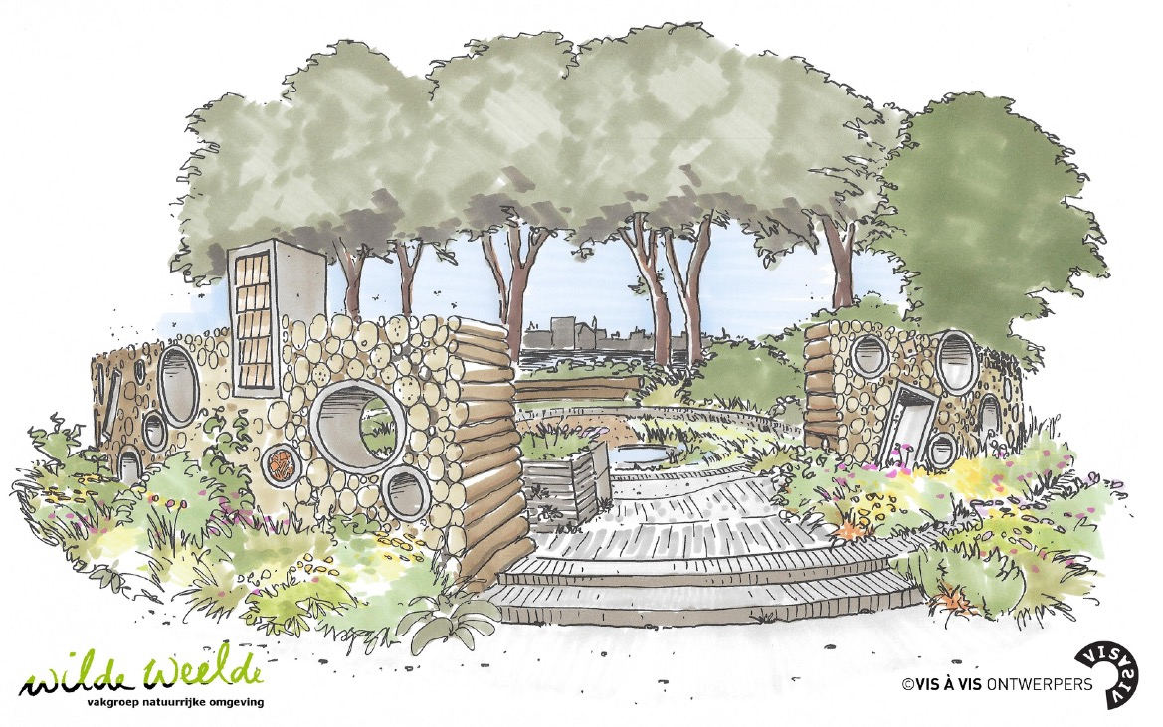

De stad, je tweede natuur

In het zicht van Almere Stad verrijst op het eiland Utopia een nieuwe stad. De stad van Wilde Weelde. Groen, natuurrijk en vol van leven voor mens, dier en plant.

Growing Green Cities

Het thema Growing Green Cities van de Floriade 2022 is natuurlijk op het lijf geschreven van Wilde Weelde. Want wie kan nu beter laten zien hoe je een fijne groene leefbare omgeving kan creëren als een Wilde Weelder. Vol van kennis over plant en dier en een fantasierijke geest zorgt een WWer voor een speelse stad die je uitdaagt om lichaam en geest open te zetten voor een natuurbad in de stad.

Growing Green Cities is geen opgave om klimaatproblemen op te lossen, om biodiversiteit te behouden of om de stad leefbaar te houden voor de toekomst. GGC is een feest van de natuur. We willen laten zien hoe mooi en inspirerend een natuurrijke tuin en leefomgeving is en hoe deze kan bijdragen aan een gezonde lichaam en geest.

Inmiddels beseffen we dat het anders moet en kan. Met de kennis van nu weten we dat de gebaande paden te veel verhard zijn en nergens naar leiden. Conclusies uit steeds meer onderzoeken op allerlei vlak wijzen terug naar de natuur als oplossing voor heel veel kwalen. Zowel lichamelijk, geestelijk maar ook voor veel problemen in onze huidige leefomgeving.

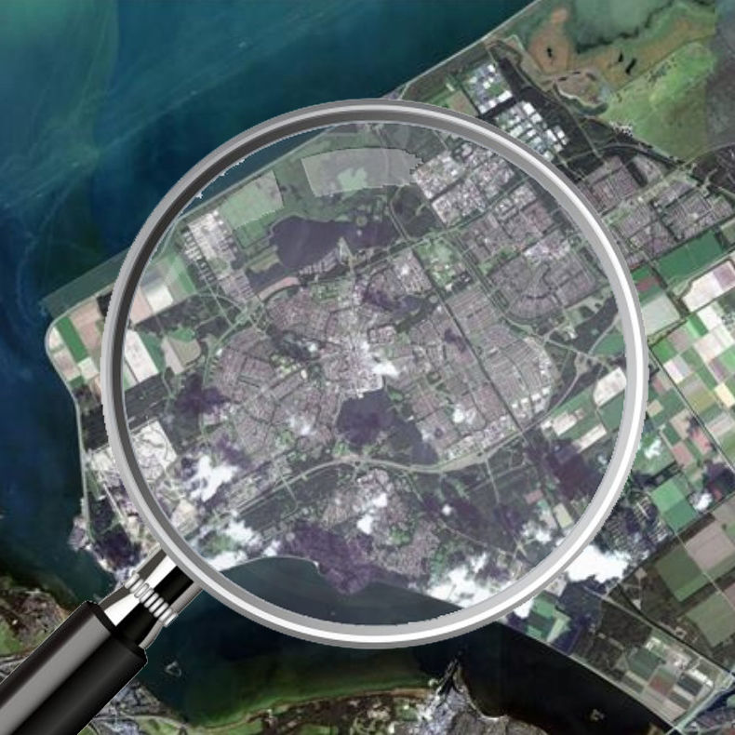

Spiraalpuzzel

Maar waar begin je?
De puzzel van een stad bevat vele stukjes en hoe meer stukjes je hebt, des te beter krijg je zicht op het totaalplaatje en weet je hoe de natuurrijke stad eruit kan zien. Mits je hem opgelost krijgt. Daarbij is het bestuderen van de bestaande natuur essentieel voor de nodige kennis. Want zomaar wat puzzelstukjes bij elkaar zoeken zal niet gaan passen. Natuurlijke ecosystemen laten zien dat elke schakel in een keten onmisbaar is. Al die stukjes bij elkaar vormen het biotoop (ecosysteem) stad. Een spiraalpuzzel laat zo’n aaneengesloten keten prachtig zien. De opgave is om ontbrekende stukjes in de stad opnieuw in te vullen. Dat de puzzel best complex is en wel heel veel stukjes heeft maakt dat je bij het oplossen best wat hulp kunt gebruiken.

Wilde Weelde laat in deze stad op Utopia zien hoe je de puzzel op kunt lossen. Want het eerste stukje ligt vaak al direct voor de deur. Licht een tegel op, plant iets en kijk wat er gebeurt, daar word jij, maar ook de natuur blij van. Maar het feestje kan natuurlijk veel groter; gevelgroen, een groene stoep, een faunamuur, speels water(opvang), eetbaar groen, bloemrijke grasveldjes, een wormenhotel, het verborgen leven van een boom. Overal in de stedelijke omgeving is groen (natuur) te vinden. Van micro tot macro. En ieder stukje natuur kan bijdragen aan de oplossing van de hele spiraalpuzzel.

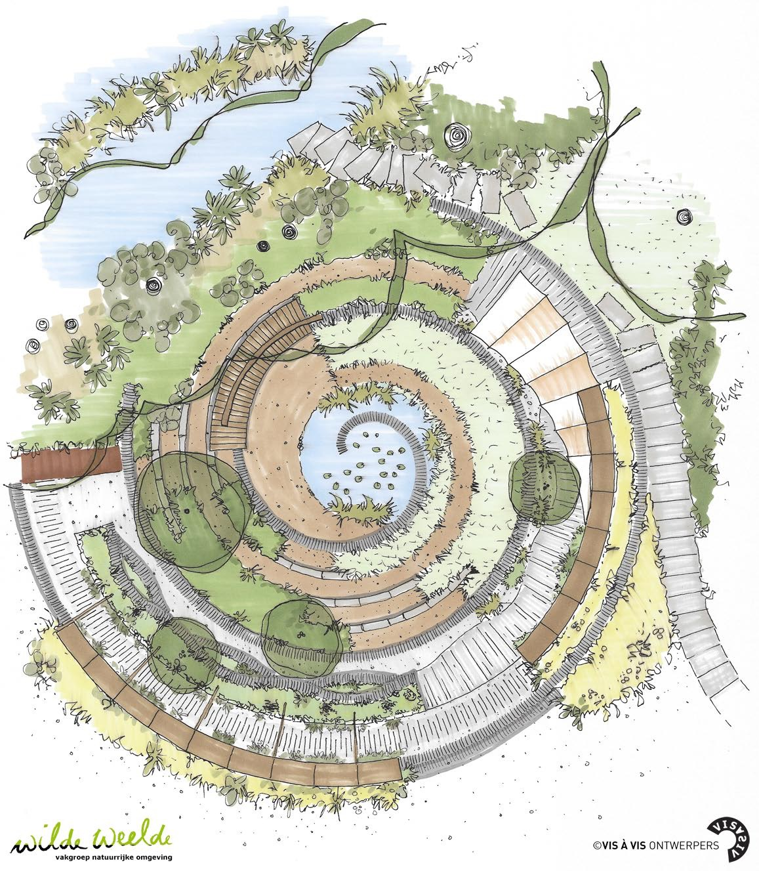

Het plan

Deze ‘mini’stad laat al deze mogelijkheden zien. Vanaf het wandelpad wordt je blik getrokken naar een imposante ronde gevel, de stadsmuur. Opgebouwd uit de aanwezige boomstammen gecombineerd met betonnen duiker- en rioolbuis-elementen die als vensters in de gevel gestapeld zijn. Ze dagen uit om doorheen te kijken of er zelfs in te zitten en zo zelf onderdeel te worden van de faunamuur die de wand uiteindelijk vormt. Gevelgroen als klimplanten en muurbloempjes (e.a.) vergroenen de stadsmuur. Buitenom ligt tegen de voet van de stadsmuur een kleurrijke border gonzend van insectenleven. De muur zit vol vogelnestplekken, misschien wel een vleermuistoren en wat al niet meer? Via enkele tredes betreed je de stad en kom je op het groene ‘plein’. Een spiraalvorm van oude 40/60 tegels staat voor oneindig leven en trekt je mee naar de bron van alle leven in het centrum van deze groene stad. De spiraal voert je langs elementen als de verhoogde voedselbank gevoed door waterspuwers vanaf de stadsmuur. De stoepen zijn groen en waterdoorlatend. Een luchtige overkapping van zeildoek biedt ruimte om te schuilen, om te ontmoeten. Het zicht op de oude eik biedt gelegenheid om het verhaal van de boom en al het leven rondom te vertellen. De spiraal voert je verder en bij de oever van het weerwater aangekomen kun je zittend of liggend op de bank (die uit duurzaam hout is opgebouwd) even rusten en genieten van het uitzicht naar zowel de stad Almere als terugkijken naar het intieme groene ‘stadsplein’. Voor de oever van het weerwater drijft een til, een kunstmatig eiland vol ruimte voor het aqualeven in de stad. De aanwezige bomen en struiken langs de oever worden omlijst door een rijke inheemse vegetatie die het ecosysteem hier ter plekke herstelt. Over herstel gesproken, de bodem krijgt een apart hoofdstuk in deze tuin. De spiraal begint eigenlijk links van de bank bij de plek waar je de bodem kunt bestuderen; een composthoop, wormenhotel of gewoon een opgelichte stoeptegel, de bodem als basis.
Via de spiraal kun je verder richting het verdiepte middelpunt lopen, door een verrijkte plantenborder (in- en uitheems), door de bloemenweide langs de helophytenfilter-oever naar de bron. Een waterpoel vol leven. De spiraal loopt door de poel in. Durf jij een nat voetje te halen, of dompel je jezelf even helemaal onder om herboren te worden in deze groene stadsoase?

Thema’s

De thema’s van WW zijn all-over signature in deze tuin aanwezig.

Bodem = Basis; met zelfs een aparte themahoek in de vorm van een composthoop, wormenhotel onder een dakje van boomstobben.
Biodiversiteit; zowel in het bestaande groen als in de toevoegingen aan inheemse planten aangevuld met planten die het tuinleven bevorderen, de bijbehorende fauna volgt vanzelf
Gifvrij; Alles uiteraard van onbespoten gedrag (i.s.m. kwekers binnen en buiten WW wordt gezocht naar de meest duurzame beplanting en bodemverbetering)
Duurzame materialen; de uitdaging ligt in het toepassen van uitsluitend verantwoorde materialen die liefst her te gebruiken zijn en geen milieuschade toebrengen. En van lokale, regionale, nationale komaf
Planten maken de tuin; of de stoep, gevel, dak,….. Oftewel zo veel mogelijk
Hergebruik; Hoe mooi zou het zijn als we Almere een stukje kunnen onttegelen voor onze spiraalkunst. Een tegel op z’n kant scheelt meer dan de helft aan land.
Klimaat; Laten we niet ten voeten uit zien hoe we natte voeten kunnen krijgen en hoe waardevol groen een bijdrage kan leveren?

Hoe completer, hoe beter.

Toegankelijkheid

De tuin is voor iedereen, van klein tot groot, jong en oud. Voor rolstoelen en kinderwagens ligt er een pad rechts wat toegang biedt en het spiraalpad is flauw aflopend naar het middelpunt van de tuin. De verhoogde bak (voedselbank) met ‘slangenbank’ is goed bereikbaar voor invaliden en ouderen. Anderzijds nodigen de verschillende treden en hoogteverschillen in de tuin uit tot een alternatieve verkenning van de tuin. Zitjes in de slangenbank, de houten bank en de nissen in de muur bieden ruimte om te zitten. De verspringende traptreden geven aanleiding tot een soort amfitheater, handig bij een rondleiding.

Nalatenschap

De floriade duurt helaas maar 1 jaar, korter zelfs. Jammer als onze inzending direct op de schop zou gaan en er niets meer achterblijft. Onderzocht wordt wat en hoe we omgaan met onze tuin na de Floriade. Kan hij in takt blijven, of deels en hoe moet het dan verder met het onderhoud?
De basis van het ontwerp is dermate krachtig zowel in lijn als in materiaal dat er een hele mooie spiraalvormige plek over kan blijven die al dan niet afhankelijk van het onderhoud en gebruik uiteindelijk kan ‘vervallen’ tot een mooie begroeide ruïne, een spiraalvormig silhouette in het landschap bevolkt door de natuur.

Namens het ontwerpteam

Emiel Versluis
Huub Zoontjes
Ivo de Vries

Woudrichem, 21-04-2020

